Государственное автономное профессиональное образовательное учреждение
Республики Карелия
«Петрозаводский техникум городского хозяйства»

Формат обмена данными JSON.
Отчёт по практической работе №13

Выполнил: студент группы: ИС-31
Рогозин Илья Андреевич

Проверила: Назарова А.К.

Петрозаводск 2022
ПРАКТИЧЕСКАЯ РАБОТА №13

Цель работы: Научится выгружать данные в файл формата JSON.

Форма справочника «Справочник1».
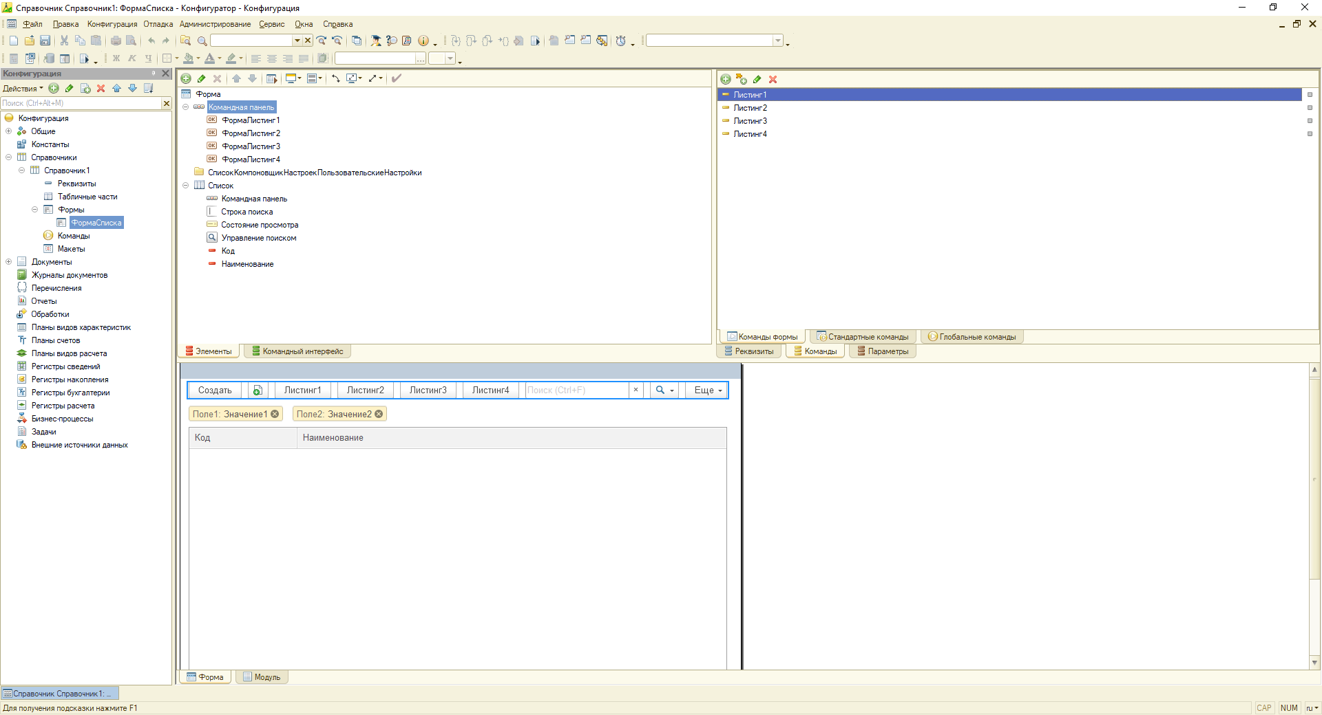

1. Листинг1
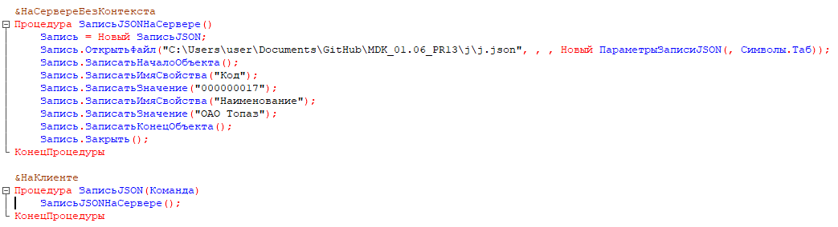
1.1)Создаём новый документ
Запись = Новый ЗаписьJSON;
Запись.ОткрытьФайл("C:\Users\user\Documents\GitHub\MDK_01.06_PR13\j\j.json", , , Новый ПараметрыЗаписиJSON(, Символы.Таб));

1.2)Записываем данные в документ

Запись.ЗаписатьНачалоОбъекта();
Запись.ЗаписатьИмяСвойства("Код");
Запись.ЗаписатьЗначение("000000017");
Запись.ЗаписатьИмяСвойства("Наименование");
Запись.ЗаписатьЗначение("ОАО Топаз");
Запись.ЗаписатьКонецОбъекта();

1.3)Закрываем запись

Запись.Закрыть();

Результат работы программы
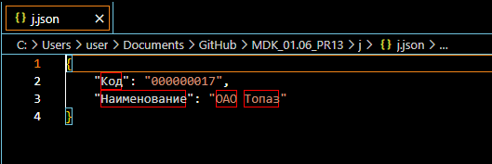

2. Листинг2
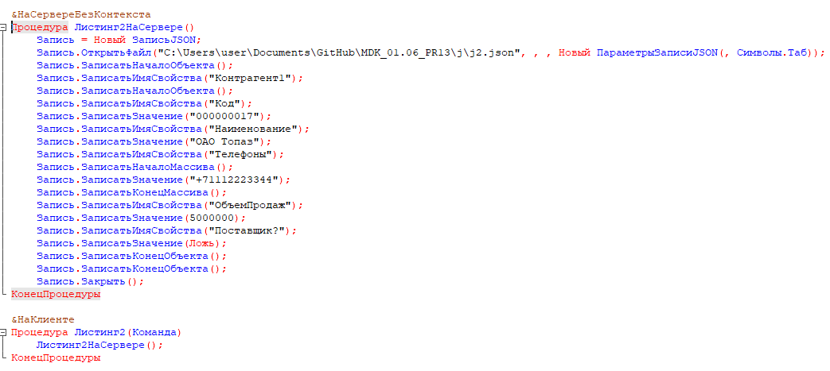
Код почти идентичен коду «Лизинг1» за исключением того что «Запись.ЗаписатьИмяСвойства("Контрагент1");
Запись.ЗаписатьНачалоОбъекта();» отделяет свойство «Контрагент1» от остальных свойств.
Результат работы программы
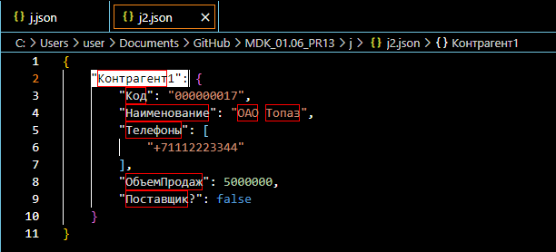

3. Листинг3
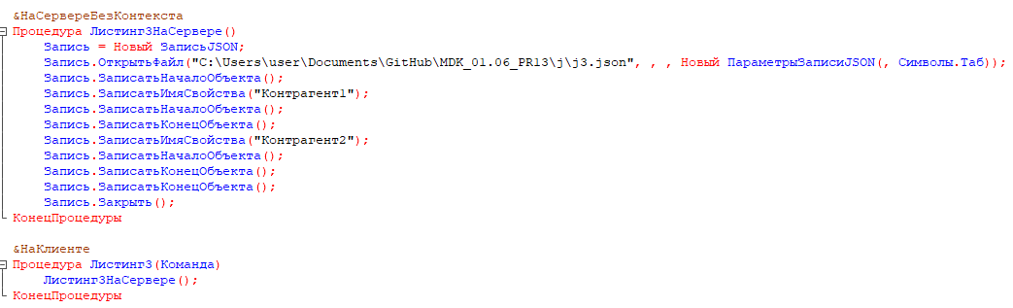
Код записывает поочерёдно несколько объектов (Контрагентов)

Результат работы программы
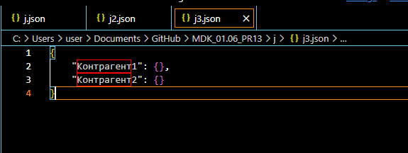

3. Листинг3
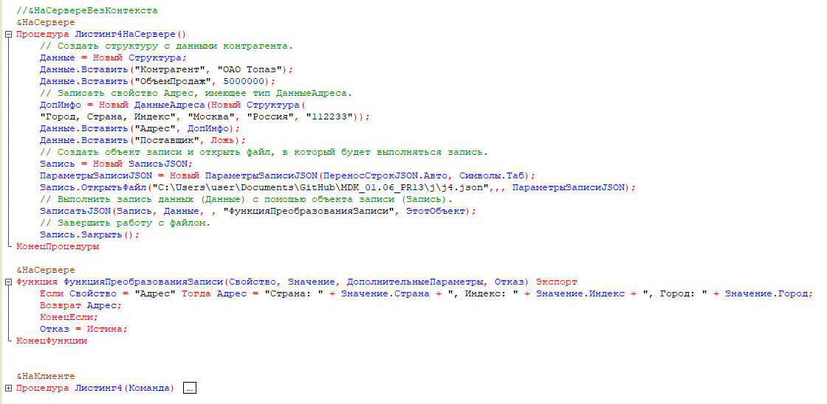
Заполняет документ при помощи структуры «Данные» и получает строку «Адрес» при помощи функции «ФункцияПреобразованияЗаписи»

Результат работы программы
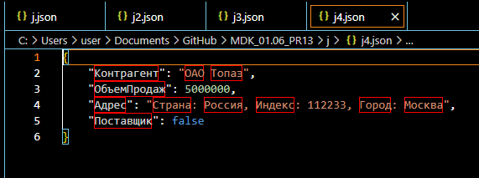

Вывод:
Мы научились выгружать данные в файл формата JSON.

